Русская народная сказка как метод обучения ребёнка младшего дошкольного возраста игре в шахматы

Важный вопрос, который встаёт перед родителями и педагогами дошкольного образования, как и с какого возраста лучше всего начинать обучение детей игре в шахматы. В 2016 году я начала внедрение шахматного образования в дошкольную образовательную организацию. Естественно, я делала это с опаской и оглядкой на опыт других педагогов. Переворошила огромное количество литературы и интернет – источников, прежде чем приступила к реализации намеченного. Начала я со старшего дошкольного возраста. Но трёх лет мне хватило для того, чтобы понять, что начинать нужно намного раньше. Для этого есть несколько причин. Первая, почти все шахматисты начинали с раннего возраста. Вторая причина – это желание вырастить развитую личность. И третья - это благоприятное влияние шахмат на подготовку к школе. Наверное, это и есть то главное, ради чего нужно как можно раньше начинать заниматься шахматами. Я думаю, что для всех неоспоримым является тот факт, что дети, рано вовлечённые в игру в шахматы, лучше успевают в школе, особенно в точных науках.
Вот почему в этом учебном году я разработала программу для дополнительного образования по шахматам для детей с 3 лет. Программа рассчитана на четыре года обучения. Естественно передо мной встал вопрос: какую методику или технологию использовать. Было очевидно, что просто посадить детей за шахматную доску не получится. Как известно, основная форма занятий с дошколятами - игровые ситуации. И никакого принуждения! Только в этом случае ребенок не устает при усвоении нового материала и сохраняет к нему живой интерес.
Немного поразмыслив, я пришла к выводу, а почему бы не использовать сюжеты русских народных сказок, так хорошо знакомых детям: «Колобок», «Теремок», «Репка», «Волки семеро козлят» и др.
Так началось наше увлекательное путешествие в мир шахмат в ногу с любимыми и знакомыми сказками. Естественно, мы сначала повторяли и прочитывали эти сказки и только потом при инсценировке и драматизации
этих сказок использовали шахматные фигуры. Основные задачи, которые я поставила в первый год обучения, это привить любовь и интерес к самой игре, познакомить с шахматной доской, показать ходы фигур, запомнить названия фигур, и более подробно остановиться на пешке. Для воплощения этих задач (поскольку дети маленькие), я сделала напольную шахматную доску с крупными клетками (чтобы ребёнок мог свободно поместиться на шахматном поле).

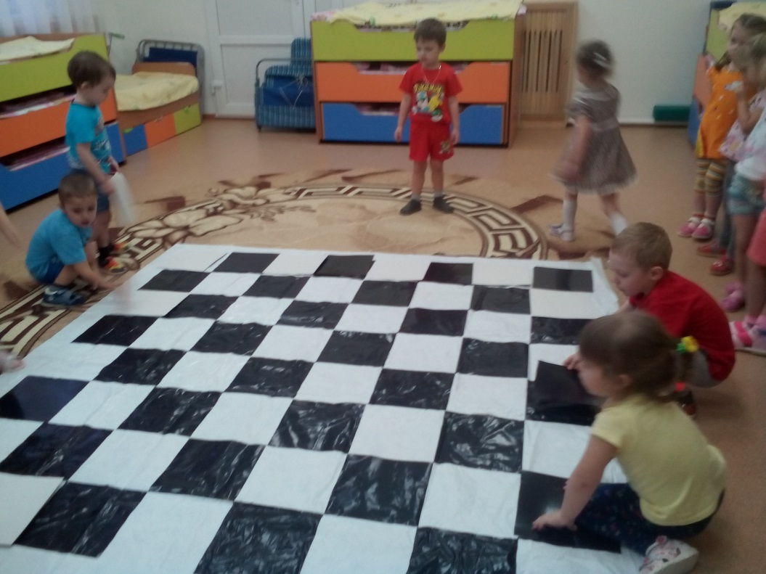

Сначала дети собирали шахматную доску по шаблону (т.е. на готовую шахматную доску выкладывали шахматные поля), затем доску собирали из
паралоновых ковриков.

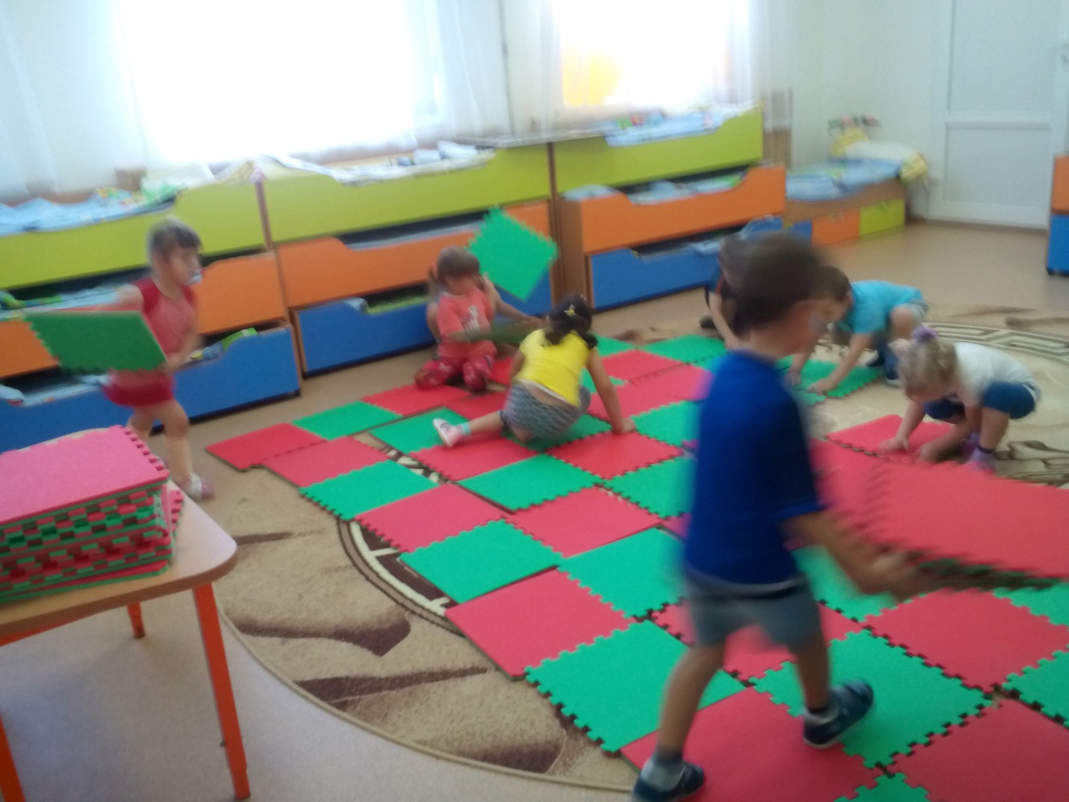

Таким образом, дети знакомились с шахматной доской, с шахматными полями и с тем, что шахматные поля чередуются. Затем началось наше знакомство с шахматными фигурами через сюжеты знакомых сказок: «Репка»
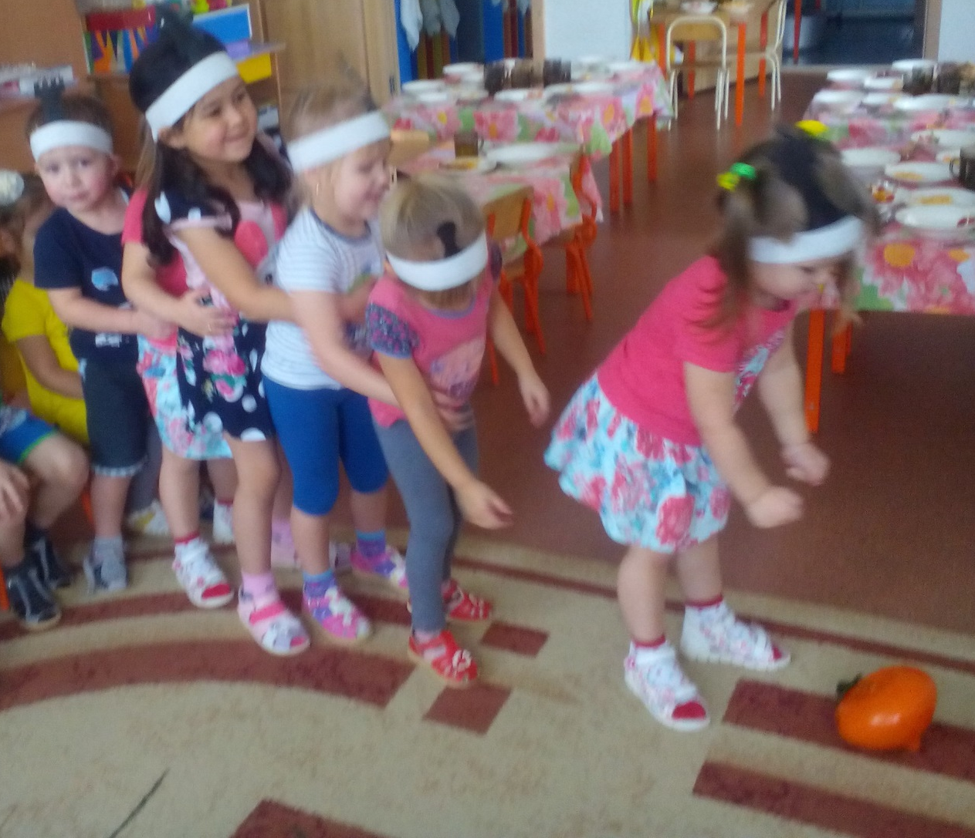
«Теремок»

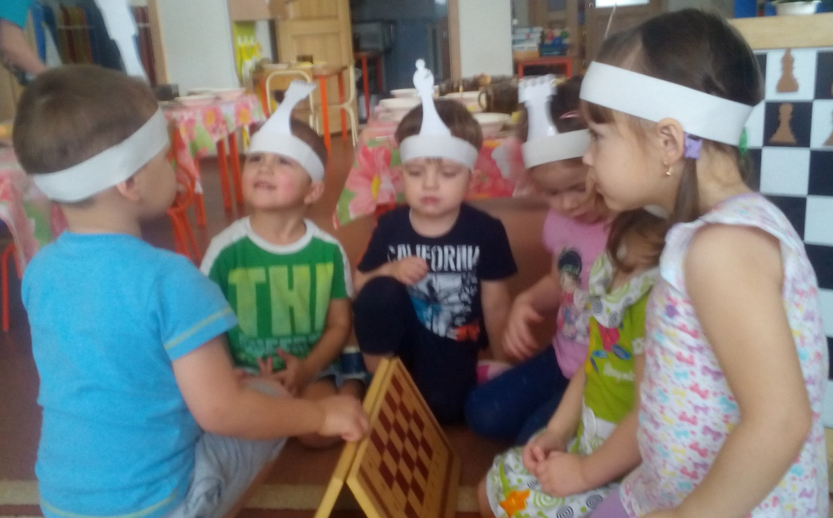
Через эти сказки дети узнавали названия фигур и запоминали их. Сказка «Волк и семеро козлят» учила нас правилам, по которым ходит та или иная фигура. Кроме того, дети учились ориентироваться на шахматной доске.
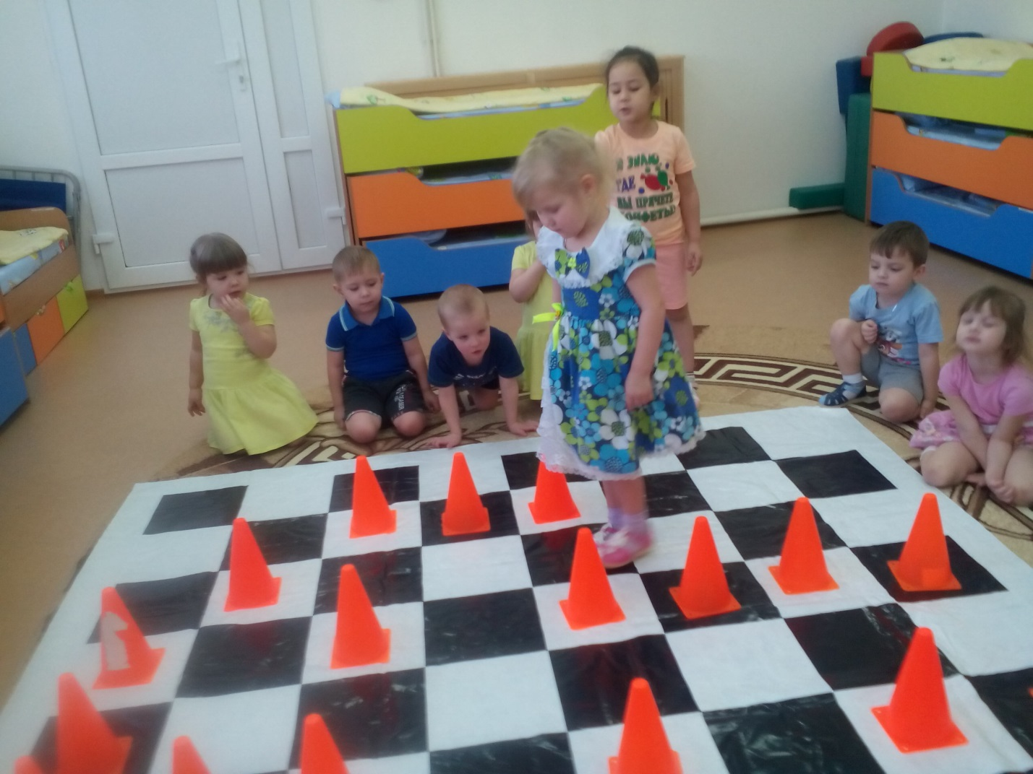

Сказка «Маша и медведь» так же помогала детям запомнить ходы фигур.
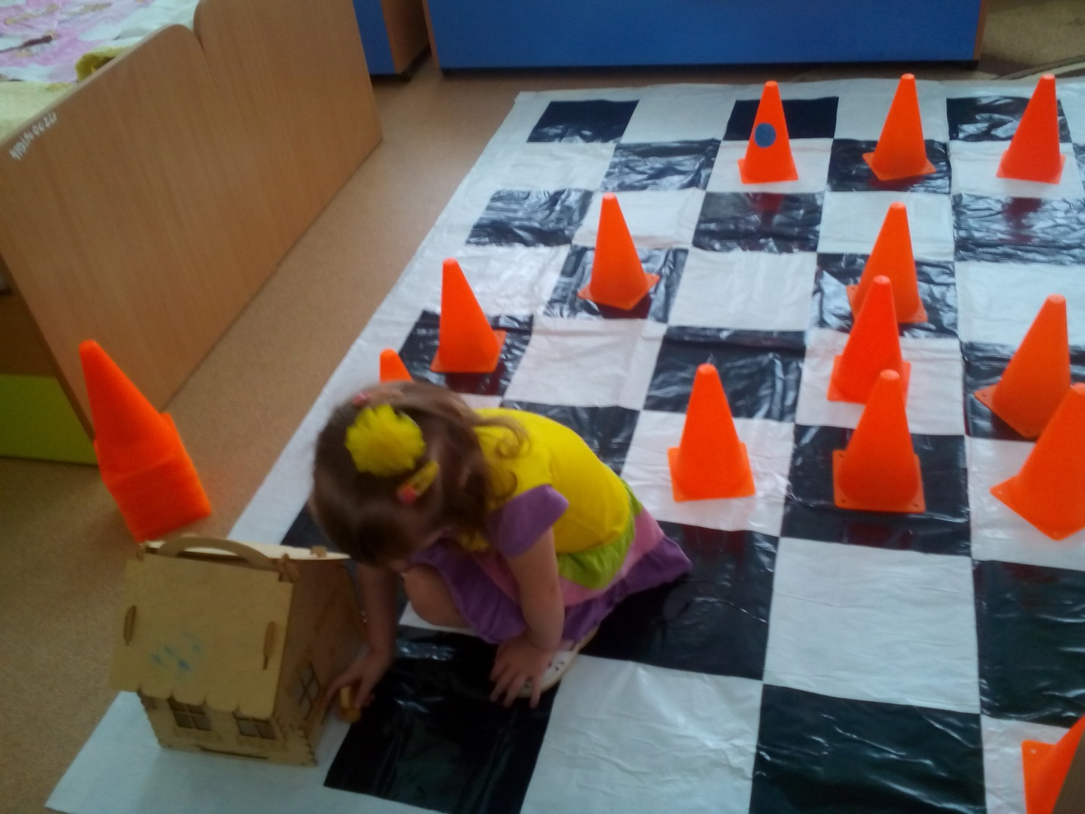
Научить играть в шахматы можно практически любого ребенка, но для этого необходимо запастись большим терпением. И не забывать: все-таки главная наша цель - не воспитывать будущих чемпионов, а прививать малышам интерес к мудрой игре.
Иванова Е.Н., воспитатель первой квалификационной категории МА ДОУ АР детский сад «Сибирячок»

https://www.maam.ru/detskijsad/ruskaja-narodnaja-skazka-kak-metod-obuchenija-rebyonka-mladshego-doshkolnogo-vozrasta-igre-v-shahmaty.html
https://www.maam.ru/detskijsad/ivanovaen

kazka-kak-metod-obucheniya-dinfourok.ru/russkaya-narodnaya-setey-mladshego-doshkolnogo-vozrasta-igre-v-shahmati-3769701.html?is_new

